

# Larissa

Age: 25

Cidade: São Paulo-SP Ocupação: Analista Junior

Larissa atualmente mora com os pais, é recém-formada em Analise e Desenvolvimento de sistemas e trabalha na área como analista júnior. Em seu tempo livre gosta de ler e frequentar ambientes voltados para leitura, como bibliotecas e livrarias.

## HOBBIES E INTERESSES

 Livros acadêmicos  Livros de autoajuda

 Colorir livros Bobbie Goods

 Frequentar cafeterias

## NECESSIDADES

 Recomendações de leituras

 Ambientes acolhedores para conhecer pessoas

e discutir sobre livros

## PESSOAIS

 Introspectiva  Estudiosa

 Independente

## DESAFIOS

 Ocupada demais para escolher/procurar livros novos

 Encontrar amigos que tenham os mesmos interesses

Cleusa é professora aposentada, viúva, avó de 3 netos e possui 4 gatos. Gosta de ler para si mesma e para os netos, atualmente está aproveitando sua aposentadoria para passar tempo com os netos e aproveitar seus hobbies.

## PESSOAIS

 Carinhosa

 Extrovertida

 Independente  Confiável



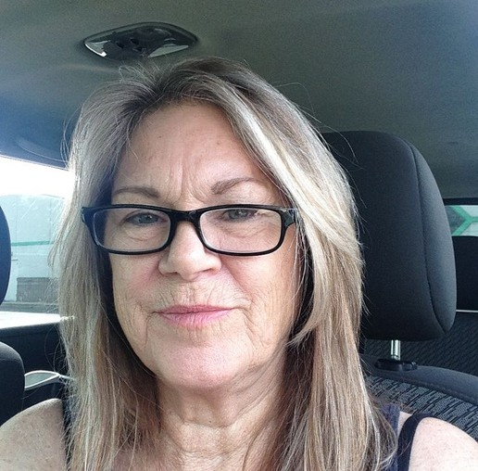

# Cleusa

Age: 62

Cidade: Sorocaba Ocupção: Professora aposentada

## HOBBIES E INTERESSES

 Crochê

 Livros religiosos  Livros infantis

 Livros de romance para adultos

 Livros sobre animais

## NECESSIDADES

 Recomendações de leituras novas e lançamentos personalizados

 Histórico para acompanhar suas leituras

## CHALLENGES

 Encontrar tempo para escolher leituras

 Despertar o interesse em leitura nos netos

 Organizar suas leituras

Alexandre era engenheiro civil junto com o ex-parceiro, porém encontrou a oportunidade de mudar de área e se tornar escritor após lançar um livro de ficção científica de sucesso entre os jovens.

## PESSOAIS

 Extrovertido  Simpático

 Estudioso  Criativo



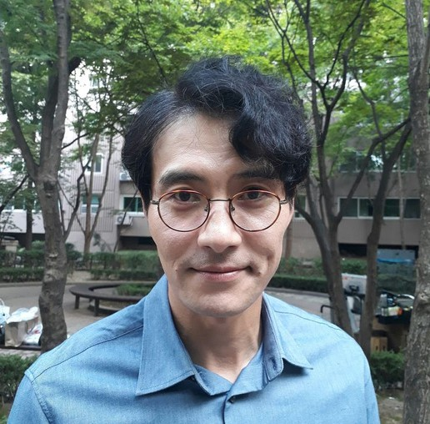

# Alexandre

Age: 45

Cidade: São Paulo Ocupação: Escritor iniciante

## HOBBIES E INTERESSES

 Ler e escrever livros de ficção científica

 Escrever livros infanto- juvenis

 Gosta de discutir sobre suas leituras e escritas

## NECESSIDADES

 Acesso a fóruns e espaços de discussão de leituras

 Espaço de contato com os fãs  Acesso a tendências e

lançamentos no mercado de livros

## DESAFIOS

 Entender o que os jovens estão interessados atualmente

 Manter-se criativo e informado

 Encontrar um ambiente para discutir sobre leitura